***Electronica II – Tarea 1 – Amplificadores Operacionales y Electronica Básica***

Resuelva las siguientes configuraciones como se pide:

Encuentre i1 e i2 para el siguiente gráfico

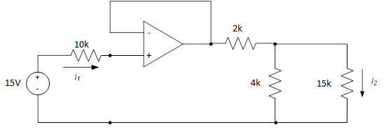

Encuentre v1 e i1

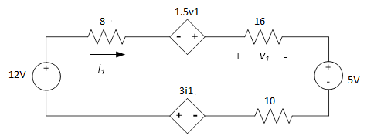

Determine i1

